

Documento de Visión

Germán Moreno (C.I.: 31.449.083) – Arquitecto de Software
Fabián Silva (C.I.: 30.774.804) – Desarrollador
Bruno Yauripoma (C.I.: 29.651.365) – Analista
TABLA DE CONTENIDOS
Declaración de Oportunidad……………………………………………………………………………Pag. 3-4
Solución Informática Propuesta……………………………………………………………………Pag. 5-6
Objetivo General……………………………………………………………………………………………………………Pag. 7
Objetivos Específicos……………………………………………………………………………………………Pag. 7-8
Alcance…………………………………………………………………………………………………………………..Pag. 7-8
Limitaciones……………………………………………………………………………………………………….Pag. 8-9
Cuadro de Factibilidad……………………………………………………………………………Pag. 10-12
Marco de Trabajo……………………………………………………………………………………………Pag. 13-15
Bibliografía
Apendices
Anexos
DECLARACIÓN DE OPORTUNIDAD
Los estudiantes de último año de la carrera de Derecho se encuentran en una fase crítica de transición académica y profesional, caracterizada por la culminación de la carga curricular y el cumplimiento de los requisitos de egreso. En la Universidad Católica Andrés Bello (UCAB), la titulación exige completar la carga académica, cumplir con el Servicio Comunitario e ingresar al sistema de prácticas profesionales o pasantías [1] [5].
Sin embargo, el proceso de inserción y desarrollo de las pasantías presenta serias limitaciones operativas sustentadas en tres factores principales:
- Acceso informal a vacantes: La búsqueda de oportunidades laborales depende predominantemente del nivel de desarrollo de la red de contactos personales e informales del estudiante [2].
- Incompatibilidad horaria: Existe una colisión estructural entre los horarios de las asignaturas finales y los bloques operativos exigidos por las organizaciones empleadoras para el "trabajo de calle" presencial [2].
- Restricciones del entorno e ineficiencia burocrática: Determinadas ramas del Derecho (como la penal) presentan barreras severas de acceso debido al complejo contexto sociopolítico e institucional que afecta el ejercicio legal en Venezuela [3]. Esta situación se agrava por los esquemas de emergencia energética y reestructuración de jornadas laborales en el sector público [4], dificultando aún más la coordinación de horarios por parte de los estudiantes [2].
En consecuencia, la opción principal para estos estudiantes resulta ser la autogestión empírica de la búsqueda de empleo en el sector privado, coordinando manualmente el cruce de horarios académicos y laborales [2]. Asimismo, una vez insertos en el entorno laboral, enfrentan una alta carga operativa dedicada a tareas mecánicas e ineficientes, tales como la elaboración y revisión manual de volúmenes masivos de contratos mediante estructuras de cláusulas repetitivas [2] [6] [7].
Frente a esta problemática, se identifica una clara oportunidad de negocio y optimización operativa: Diseñar e integrar un flujo de valor sustentado en la evaluación y selección de soluciones informáticas comerciales que centralicen el proceso de búsqueda y coincidencia (match) de pasantías privadas según la disponibilidad horaria del estudiante de los últimos dos semestres de Derecho en la UCAB [8], combinado con plataformas comerciales de Inteligencia Artificial especializadas (Legal Tech) para la automatización, análisis y producción asistida de contratos a gran escala [6] [7].
SOLUCIÓN INFORMÁTICA PROPUESTA
La solución informática propuesta consiste en la recomendación, evaluación e integración de dos plataformas comerciales existentes disponibles en el mercado, estructuradas bajo un modelo de consultoría de Tecnologías de Información [6]. Esta propuesta busca resolver las limitaciones identificadas en los estudiantes de último año de Derecho de la Universidad Católica Andrés Bello (UCAB) mediante la combinación de una herramienta generalista de gestión de empleo y una herramienta de Inteligencia Artificial generativa integrada en Microsoft Word y aplicada al trabajo legal (Legal Tech) [6].
Después de analizar e investigar distintas herramientas para la aplicación generalista y específica (ver Anexo 1: Cuadro Comparativo De Opciones Para La Aplicación Generalista, y el Anexo 2: Cuadro Comparativo De Opciones Para La Aplicación Especializada Con IA Jurídica).
- Aplicación Generalista: LinkedIn Jobs – Germán Moreno y Fabián Silva: La plataforma permite a los estudiantes parametrizar filtros avanzados de disponibilidad (jornada de medio tiempo, modalidades híbridas/remotas y programas de prácticas) [9]. Esta funcionalidad elimina la dependencia exclusiva de redes informales o del "boca a boca" [2], facilitando la identificación de oportunidades laborales compatibles con el bloque de asignaturas del noveno y décimo semestre de la UCAB.

- Aplicación Especializada: ChatGPT for Word – Fabián Silva y Bruno Yauripoma: una plataforma comercial de Inteligencia Artificial generativa desarrollada por OpenAI y basada en Modelos de Lenguaje Extenso (LLM) [10]. A diferencia de otros sistemas que requieren plataformas independientes, ChatGPT for Word se ejecuta de manera nativa como un complemento (add-in) dentro de Microsoft Word, que se instala desde Microsoft Marketplace e inicia sesión con la cuenta de ChatGPT del estudiante [11] [12]. La herramienta permite redactar, editar y dar formato a documentos sin salir de Word, revisar borradores en busca de términos inconsistentes y lenguaje poco claro, explicar cláusulas contractuales en lenguaje sencillo y aplicar instrucciones reutilizables (skills) a tareas recurrentes como la revisión de contratos [11]. Además, está disponible a nivel global en todos los planes de ChatGPT, incluido el gratuito [11]. Esto optimiza drásticamente el flujo de trabajo del pasante en las firmas o departamentos jurídicos, reduciendo el tiempo dedicado a tareas mecánicas y repetitivas [2] [6]; no obstante, el pasante debe revisar el resultado, ya que la herramienta puede cometer errores o ediciones no deseadas [11].
Con estas dos aplicaciones se consolida las siguientes ventajas claves:
- Democratización e Igualdad de Acceso a Pasantías.
- Conciliación Afectiva entre Estudio y Trabajo.
- Reducción Drástica del Desgaste Operativo.
- Aumento de la Productividad Laboral.
Dando por resultado la resolución de las oportunidades identificadas previamente en los estudiantes de último año de derecho.
OBJETIVO GENERAL
Establecer un entorno integrado de gestión de pasantías y asistencia técnica para estudiantes del noveno y décimo semestre de la Escuela de Derecho de la Universidad Católica Andrés Bello (UCAB), que facilite la ubicación de vacantes laborales con horarios compatibles y optimice la elaboración y revisión de contratos a gran escala durante el período académico 202715.
OBJETIVOS ESPECÍFICOS
- Identificar los requerimientos funcionales y operativos asociados a las barreras de compatibilidad horaria y a las ineficiencias en la elaboración manual de contratos que enfrentan los estudiantes de 9no y 10mo semestre de Derecho en la UCAB.
Alcance: Abarca el levantamiento de información de campo y la documentación del proceso de negocio actual de la búsqueda de pasantías y de la redacción de contratos, evaluando las perspectivas de los estudiantes del último año de la carrera y el flujo de trabajo en las firmas empleadoras.
- Integrar las herramientas comerciales generalista (LinkedIn Jobs) y especializada (ChatGPT for Word) que respondan a los requerimientos identificados, estructurando el flujo de trabajo conjunto para la inserción laboral y el trabajo contractual.
Alcance: Comprende la evaluación comparativa de las alternativas del mercado, la definición de los parámetros de filtrado horaria para la postulación y la articulación del complemento de IA en procesadores de texto para la asistencia en la redacción de contratos.
- Validar la viabilidad operativa y los beneficios esperados de la solución integrada mediante la evaluación funcional del flujo de valor con una muestra representativa de estudiantes de los semestres 9no y 10mo.
Alcance: Incluye la simulación del proceso de búsqueda de vacantes y de la edición asistida de borradores de contratos con el grupo piloto, midiendo la reducción en los tiempos de ejecución y la efectividad en la mitigación de conflictos de horario.
LIMITACIONES
- La documentación del proyecto y la interfaz operativa para el usuario en el entorno integrador se estructurarán exclusivamente en idioma español.
- El estudio de procesos de negocio, el levantamiento de requerimientos y el grupo piloto se delimitarán únicamente a estudiantes del noveno y décimo semestre de la Escuela de Derecho de la Universidad Católica Andrés Bello (UCAB) en Venezuela.
- El facilitamiento y postulación de pasantías se limitará exclusivamente a firmas jurídicas y organizaciones del sector privado venezolano operando en territorio nacional.
- El proyecto se limita a la recomendación, configuración e integración funcional de soluciones comerciales existentes en el mercado (LinkedIn Jobs y ChatGPT for Word); por lo tanto, no abarca el desarrollo de código fuente ni la programación desde cero de software propio.
- La disponibilidad del servicio, el entrenamiento de los Modelos de Lenguaje Extenso (LLM) y los costos de suscripción dependen de las políticas operativas de los proveedores comerciales seleccionados, quedando la personalización limitada a la capacidad de configuración de sus APIs y complementos.
- La solución especializada de IA actúa en calidad de asistente operativo de redacción, por lo que la validación jurídica final, la firma y la responsabilidad legal de los contratos elaborados recaen de manera exclusiva en el estudiante/pasante y en la firma de abogados empleadora.
CUADRO DE FACTIBILIDAD
Factibilidad |  | Descripción | Escala (0-5) | %
Operacional (40%) | Funcional (20%) | La solución resuelve los problemas centrales al permitir filtrar pasantías por disponibilidad horaria en LinkedIn Jobs, aunque la única limitante es no poder sincronizar los horarios de las materias de los últimos dos semestres de los estudiantes con la aplicación. Y automatizar la redacción/revisión de contratos en Microsoft Word con ChatGPT for Word. | 4 | 16%
Operacional (40%) | Política (20%) | Los estudiantes de derecho ya usan constantemente Word como herramienta, por lo qué el add-on de ChatGPT for Word no resultará un problema. Además que, la gran mayoría ya sabe usar redes sociales, por lo qué LinkedIn Jobs no tendrá una curva de aprendizaje elevada para estos. | 5 | 20%
Técnica (30%) | RRHH (15%) | El equipo cuenta con las competencias técnicas, metodológicas y funcionales necesarias para la investigación de campo, la evaluación comparativa de las herramientas comerciales, la articulación del flujo de valor y la validación con el grupo piloto. | 5 | 15%
Técnica (30%) | Recursos de TI (15%) | La solución propuesta no requiere el desarrollo de conectores ni APIs entre LinkedIn Jobs y Microsoft Word, lo cual reduce los costos de implementación a cero. La integración se efectúa a nivel del Flujo de Valor del Usuario, donde LinkedIn Jobs actúa como la plataforma de captura de oportunidades laborales y Microsoft Word (junto al add-in de ChatGPT for Word) constituye el entorno de trabajo operativo. | 5 | 15%
Económica (30%) | Costo Total de Desarrollo (10%) | Los costos de licencias son bajos: LinkedIn es una herramienta gratuita y ChatGPT for Word está disponible sin costo en el plan gratuito de ChatGPT [11]; por otro lado, la licencia permanente de Microsoft Office Home 2024 cuesta $179,99 (pago único). El mayor costo es el de los recursos humanos: un Ingeniero Informático recién egresado cobra aproximadamente $5,93/h (esto resulta de dividir el monto total mensual por 160 que encontrará en la referencia [13]) y la planificación del proyecto suma 718 horas entre los tres integrantes durante los 8 meses (Apéndice A), lo que da $4.257,74 en horas-hombre. En total, el proyecto tiene un costo final de $4.437,73. Por ese peso de las horas-hombre se califica con 4 y no con 5. (Consultar apéndice C: Estructura de Costos). | 4 | 8%
Económica (30%) | Costo Esperado del Mantenimiento (20%) | Teniendo en cuenta que los estudiantes de derecho deben cumplir 240h [5], que pueden completarse cómodamente en 3 meses, se estipula $0,00 en ChatGPT for Word (usando el plan gratuito durante los tres meses [11]) y seis horas de mantenimiento (2h/m) para un total de $35,58, que da un total de $35,58 para que el estudiante complete su pasantía en tres meses de forma cómoda usando ChatGPT for Word. (Consultar apéndice C: Estructura de Costos). | 5 | 20%
Total estimado de factibilidad del proyecto |  |  | 28 | 94%
MARCO DE TRABAJO
El marco de trabajo rige el Proceso de Desarrollo de Software (PDS) mediante las etapas, actividades, entregables y roles que guiarán el proyecto [16]. Para la solución informática de Scriptify se seleccionó el modelo de Entrega Evolutiva [14], que combina un recorrido lineal en las etapas de Inicio, Análisis y Diseño Global con una Implementación por versiones sucesivas: cada versión se configura, se entrega al grupo piloto y se ajusta con su retroalimentación antes de pasar a la siguiente [14] [15].
La elección responde a la naturaleza del proyecto. Primero, la solución no requiere desarrollar código fuente: consiste en recomendar, configurar e integrar dos aplicaciones comerciales con funcionalidades ya estandarizadas (LinkedIn Jobs y ChatGPT for Word), por lo que cada versión es una configuración piloto que los estudiantes pueden usar desde el primer momento [14]. Segundo, el éxito depende de que los estudiantes de último año de Derecho adopten las herramientas en su rutina de clases y pasantía; entregarles versiones tempranas permite detectar rechazo o dificultades de uso cuando todavía es barato corregirlas [2] [15]. Tercero, los dos componentes son independientes y están a cargo de parejas distintas, lo que permite ordenarlos en versiones dentro del plazo de 8 meses del proyecto, iniciado el 5 de octubre de 2026 [6]. En el caso de ChatGPT for Word, al ser una IA de propósito general, la retroalimentación del grupo piloto es clave para afinar las instrucciones reutilizables (skills) que adaptan sus respuestas a los contratos que redactan los pasantes [11].
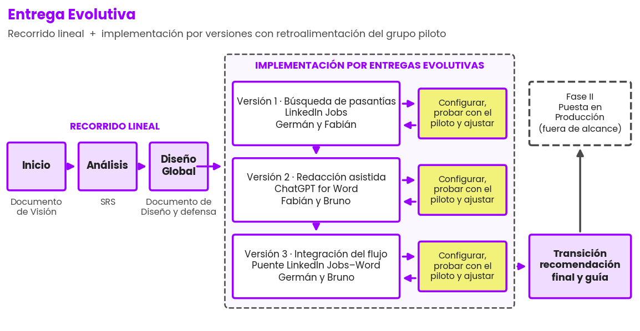
Figura 1. Esquema del CVDS del proyecto (elaboración propia de Scriptify).
A continuación se describen las etapas del CVDS de la Figura 1:
- Inicio (05/10/2026 – 29/10/2026): levantamiento de información con estudiantes de último año, declaración de oportunidad, solución propuesta, objetivos y factibilidad. Entregable: Documento de Visión.
- Análisis (30/10/2026 – 26/11/2026): especificación de los requerimientos funcionales y no funcionales a partir de los procesos actuales de búsqueda de pasantías y de redacción de contratos, y definición de los criterios para evaluar las aplicaciones. Entregable: SRS.
- Diseño Global (27/11/2026 – 17/12/2026): diseño del flujo de valor entre LinkedIn Jobs y ChatGPT for Word, plan de configuración de cada versión y plan de pruebas con el grupo piloto. Entregable: Documento de Diseño y defensa.
- Versión 1 · Búsqueda de pasantías, LinkedIn Jobs – Germán Moreno y Fabián Silva (11/01/2027 – 19/02/2027): configuración de perfiles y filtros por jornada de medio tiempo, modalidad y prácticas, y prueba con el grupo piloto contrastando las vacantes con su horario académico [8] [9].
- Versión 2 · Redacción asistida, ChatGPT for Word – Fabián Silva y Bruno Yauripoma (22/02/2027 – 02/04/2027): instalación del complemento en Word, creación de instrucciones reutilizables (skills) para los contratos más frecuentes de la pasantía y prueba con el grupo piloto, verificando que cada borrador sea revisado y validado por el abogado supervisor [11].
- Versión 3 · Integración del flujo de valor – Germán Moreno y Bruno Yauripoma (05/04/2027 – 07/05/2027): unión de ambas versiones en el flujo completo, pruebas de interoperabilidad entre LinkedIn Jobs y Word, y capacitación del grupo piloto en el uso conjunto.
- Transición (10/05/2027 – 04/06/2027): entrega de la recomendación final, la guía de uso y el informe de beneficios medidos en el grupo piloto, y cierre del proyecto. La Puesta en Producción (Fase II) queda fuera del alcance [16].
Así, cada versión entrega un resultado tangible y probado por los usuarios, y la Transición solo formaliza lo que el grupo piloto ya validó.
REFERENCIAS
[1] Escuela de Derecho, UCAB (2023). Pensum de la Carrera de Derecho. https://www.ucab.edu.ve/wp-content/uploads/2023/07/Derecho-30-05-2023-.pdf
[2] Ángel, S. y Palacios, D. (2026). Entrevista con Estudiantes de Último Año de Derecho https://drive.google.com/drive/folders/1NkRD80UPWOtX5S2B8PPBXbnxLuJxZsgA?usp=sharing
[3] Comisión Internacional de Juristas. (2022). Abogados bajo ataque, Barreras a la profesión Legal en Venezuela. https://www.justiciayverdad.org/wp-content/uploads/2022/06/Venezuela-Lawyers-under-attack-publications-briefing-paper-2022-SPA.pdf
[4] Ámbito, RD. (2026). ¡Emergencia energética! Venezuela recorta el horario público por histórico déficit de electricidad. https://ambitord.com/2026/08/13/emergencia-energetica-venezuela-recorta-el-horario-publico-por-historico-deficit-de-electricidad/
[5] Escuela de Derecho, UCAB (s. f.). Página de Pasantías de la Escuela https://derecho.ucab.edu.ve/escuela/conexion-profesional/sede-caracas-y-guayana/pasantias/
[6] Cardoso, L. (2026). Legal Tech.
[7] Docusign. (2023). Cómo la automatización de contratos impulsa la precisión y la eficacia. https://www.docusign.com/es-mx/blog/automatizacion-de-contratos
[8] Escuela de Derecho, UCAB. (2026). Horarios Académicos. https://drive.google.com/drive/folders/1glvxEV5rnM3PpzRfxqVer5pZlc5bXBut?usp=sharing
[9] Aula CM. (s. f.). LinkedIn: Qué Es, Para Qué Sirve y Cómo Funciona. https://aulacm.com/que-es/linkedin-que-es-para-que-sirve-y-como-funciona/
[10] Stryker C. (2021). ¿Qué son los grandes modelos de lenguaje (LLM)? https://www.ibm.com/es-es/think/topics/large-language-models
[11] OpenAI. (s. f.). ChatGPT for Word. https://chatgpt.com/apps/word/
[12] OpenAI. (s. f.). ChatGPT [Complemento para Microsoft Word, Excel y PowerPoint]. Microsoft Marketplace. https://marketplace.microsoft.com/en-us/product/office/WA200010215
[13] Colegio de Ingenieros de Venezuela. (2025). Salario Mínimo Neto del Ingeniero. https://es.scribd.com/document/884363371/Tabulador-del-Colegio-de-Ingenieros-de-Venezuela-de-Junio-2025
[14] McConnell, S. (1997). Desarrollo y gestión de proyectos informáticos (A. Bosch Aran, Trad.). McGraw-Hill.
[15] Pressman, R. S. (2010). Ingeniería del software: Un enfoque práctico (7.ª ed.). McGraw-Hill.
[16] Cardoso, L. (s. f.). Resumen PDS: Proceso de Desarrollo de Software y ciclo de vida [Material de clase]. Universidad Católica Andrés Bello.
APÉNDICE A
PLANIFICACIÓN GENERAL DEL PROYECTO
Proyecto de 8 meses iniciado el 05/10/2026, según el modelo de Entrega Evolutiva del Marco de Trabajo. Roles: Analista (Bruno Yauripoma), Arquitecto de Software (Germán Moreno) y Desarrollador (Fabián Silva). Se asume un receso académico entre el 18/12/2026 y el 10/01/2027.
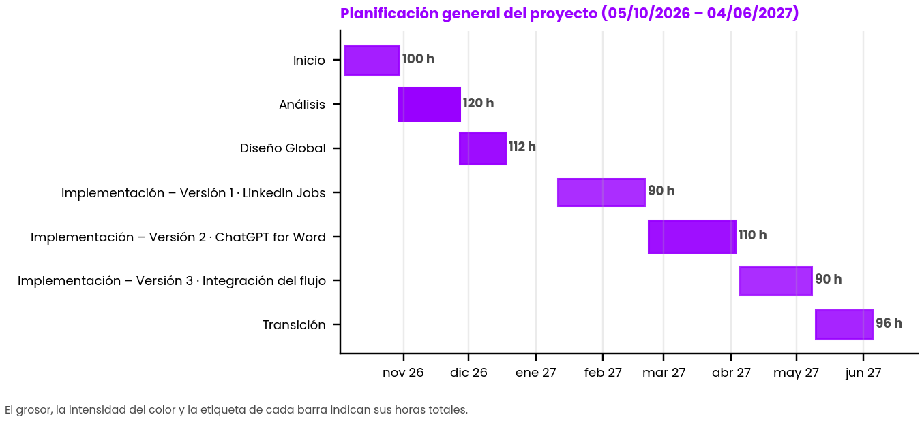
Etapa | Iteración | Fecha Inicio | Fecha Fin | Horas Totales | Roles Involucrados
Inicio | N/A | 05/10/2026 | 29/10/2026 | 100 h | Analista, Arquitecto de Software y Desarrollador
Análisis | N/A | 30/10/2026 | 26/11/2026 | 120 h | Analista, Arquitecto de Software y Desarrollador
Diseño Global | N/A | 27/11/2026 | 17/12/2026 | 112 h | Analista, Arquitecto de Software y Desarrollador
Implementación | Versión 1 · LinkedIn Jobs | 11/01/2027 | 19/02/2027 | 90 h | Arquitecto de Software y Desarrollador
Implementación | Versión 2 · ChatGPT for Word | 22/02/2027 | 02/04/2027 | 110 h | Analista y Desarrollador
Implementación | Versión 3 · Integración del flujo | 05/04/2027 | 07/05/2027 | 90 h | Analista y Arquitecto de Software
Transición | N/A | 10/05/2027 | 04/06/2027 | 96 h | Analista, Arquitecto de Software y Desarrollador
Total |  |  |  | 718 h
APÉNDICE B
PLANIFICACIÓN DETALLADA DE LA ETAPA DE INICIO
Actividades realizadas en la Etapa de Inicio, con sus fechas, horas totales y roles. Entregable de la etapa: Documento de Visión en PDF, enviado por correo antes de las 10:00 a. m. del 29/10/2026.
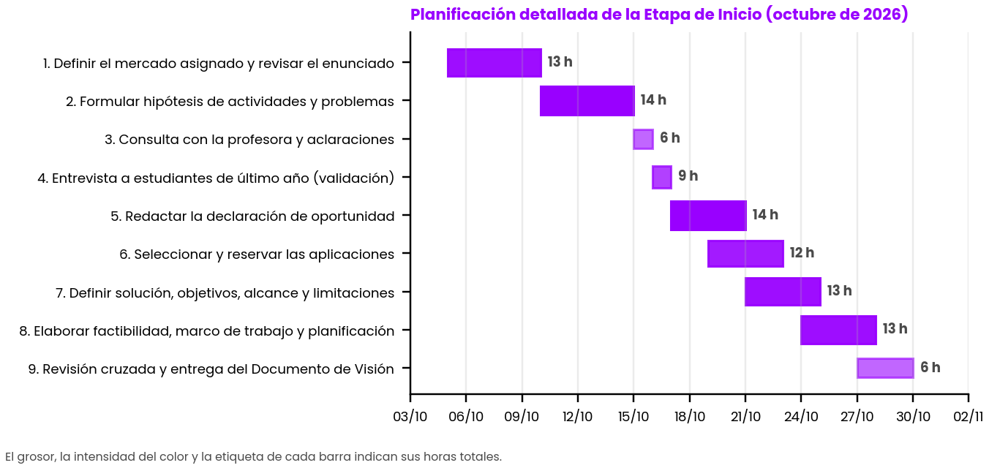
Etapa | N | Actividad | Fecha Inicio | Fecha Fin | Horas Totales | Roles Involucrados
Inicio | 1 | Definir el mercado asignado y revisar el enunciado | 05/10/2026 | 09/10/2026 | 13 h | Analista, Arquitecto de Software y Desarrollador
Inicio | 2 | Formular hipótesis de actividades y problemas | 10/10/2026 | 14/10/2026 | 14 h | Analista, Arquitecto de Software y Desarrollador
Inicio | 3 | Consulta con la profesora y aclaraciones | 15/10/2026 | 15/10/2026 | 6 h | Analista, Arquitecto de Software y Desarrollador
Inicio | 4 | Entrevista a estudiantes de último año (validación) | 16/10/2026 | 16/10/2026 | 9 h | Analista, Arquitecto de Software y Desarrollador
Inicio | 5 | Redactar la declaración de oportunidad | 17/10/2026 | 20/10/2026 | 14 h | Analista, Arquitecto de Software y Desarrollador
Inicio | 6 | Seleccionar y reservar las aplicaciones | 19/10/2026 | 22/10/2026 | 12 h | Analista, Arquitecto de Software y Desarrollador
Inicio | 7 | Definir solución, objetivos, alcance y limitaciones | 21/10/2026 | 24/10/2026 | 13 h | Analista, Arquitecto de Software y Desarrollador
Inicio | 8 | Elaborar factibilidad, marco de trabajo y planificación | 24/10/2026 | 27/10/2026 | 13 h | Analista, Arquitecto de Software y Desarrollador
Inicio | 9 | Revisión cruzada y entrega del Documento de Visión | 27/10/2026 | 29/10/2026 | 6 h | Analista, Arquitecto de Software y Desarrollador
Total |  |  |  |  | 100 h
APÉNDICE C
ESTRUCTURA DE COSTOS
Estructura de Costos para el Desarrollo

ACTIVIDAD | COSTO
LinkedIn | $0,00
ChatGPT for Word (plan gratuito) | $0,00
Microsoft Office Home 2024 (pago único) | $179,99
Horas/Hombre (718 h × $5,93) | $4.257,74
TOTAL: | $4.437,73
Estructura de Costos para el Mantenimiento (medido en un trimestre)

LinkedIn | $0,00
ChatGPT for Word (plan gratuito) | $0,00
Dos Horas de Mantenimiento Mensual | $35,58
TOTAL: | $35,58

ANEXO 1
CUADRO COMPARATIVO DE OPCIONES PARA LA APLICACIÓN GENERALISTA
Aplicación | Tipo de Software / Enfoque | Principal Ventaja para Estudiantes | Ideal para el Flujo de Valor | Disponibilidad Comercial
LinkedIn Jobs | Red profesional y motor de empleos (B2C/B2B) | Red de contactos activa (networking) y filtros avanzados de disponibilidad horaria y pasantías. | Uso directo por el estudiante para postularse y conectar con reclutadores de firmas. | Muy Alta (Estándar global)
Indeed | Buscador masivo de empleo (B2C) | Gran volumen de ofertas locales y filtros precisos por tipo de jornada (medio tiempo / pasantías). | Uso directo por el estudiante para búsqueda rápida de vacantes en el sector privado. | Alta (Gratuito/Comercial)
Glassdoor | Portal de empleos y evaluaciones de empresas (B2C) | Permite ver salarios, opiniones reales de otros pasantes y ambiente laboral de las firmas. | Uso directo por el estudiante para investigar la reputación y condiciones antes de postularse. | Alta (Global)
FirstJob | Portal de empleo especializado (B2C) | Diseñado exclusivamente para estudiantes universitarios y recién graduados buscando sus primeras prácticas. | Uso directo por el estudiante para acceder a programas de pasantías estructurados. | Media (Enfocado en Latinoamérica)
Job Today | App móvil de reclutamiento rápido (B2C) | Contacto directo e inmediato por chat con los empleadores para puestos de horario flexible. | Uso directo por el estudiante que busca empleos cortos o con alta flexibilidad horaria. | Media (Principalmente Europa/EE.UU.)
Workable | Sistema de Reclutamiento y Selección / ATS (B2B) | Gestión estructurada de candidatos por fases (estilo Kanban) y filtro de perfiles por la empresa. | Uso por la Universidad / Firma para publicar vacantes corporativas y evaluar postulantes. | Alta (Licencia empresarial)

ANEXO 2
CUADRO COMPARATIVO DE OPCIONES PARA LA APLICACIÓN ESPECIALIZADA CON IA JURÍDICA
Aplicación | Tipo de Software / Enfoque | Principal Ventaja para Estudiantes / Pasantes | Integración y Usabilidad | Disponibilidad Comercial / Acceso
ChatGPT for Word | Asistente de IA generativa de propósito general basado en LLM (OpenAI) | Redacta, edita y da formato a documentos, revisa términos inconsistentes y explica cláusulas en lenguaje sencillo | Se instala desde Microsoft Marketplace e inicia sesión con la cuenta de ChatGPT. | Excelente: complemento (add-in) oficial dentro de Microsoft Word, disponible en todos los planes, incluido el gratuito.
Contractbook | Plataforma de Gestión del Ciclo de Vida de Contratos (CLM) | Permite crear, firmar y administrar contratos mediante cuestionarios guiados y plantillas inteligentes. | Firmar y administrar contratos mediante cuestionarios guiados y plantillas inteligentes. | Buena: Plataforma 100% web en la nube con interfaz intuitiva y automatizada.
vLex (Vincent AI) | Plataforma de investigación e IA jurídica global | Cruza los borradores de contratos con leyes, gacetas y jurisprudencia local/internacional en tiempo real. | Gacetas y jurisprudencia local e internacional en tiempo real. | Muy Buena: Motor de búsqueda y análisis avanzado conectado a bases de datos legales.
Luminance | Aprendizaje automático (Machine Learning) para análisis de documentos | Escanea y analiza grandes volúmenes de documentos contractuales para detectar anomalías o desviaciones. | Diseñado para auditorías complejas (due diligence) en carpetas corporativas. | Alta (Enfocado en firmas e institucionales)
Kira Systems | Extracción de datos y revisión analítica con IA | Extrae más de 1,000 conceptos y cláusulas estándar de contratos complejos en minutos | Conceptos y cláusulas estándar de contratos complejos en minutos. | Media: Requiere configuración de modelos y entrenamiento previo de plantillas.
LawVu | Entorno de gestión para departamentos legales corporativos | Centraliza el repositorio de contratos, tareas y colaboración entre equipos jurídicos y de negocio. | Tareas y colaboración entre equipos jurídicos y de negocio. | Buena: Sistema integral tipo workspace para abogados e in-house.

